附件一
校园安全警示物品采购参数要求
品名 | 款式 | 数量 | 参数要求
湖边安全警示标志 | 警示牌须自行设计，以河洛形象为主，款式简洁大方，具有一定美感，文字内容“水深危险 请勿靠近 保卫处宣” | 35个 | 材质：不锈钢，其他：警示牌露出地面部分不少于1米
校园交通提示牌 | 路标1：参考样式  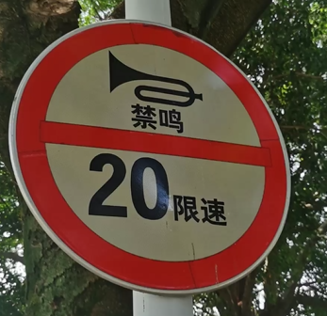 | 21个 | 直径80厘米，晶彩格反光贴
校园交通提示牌 | 路标2：参考样式  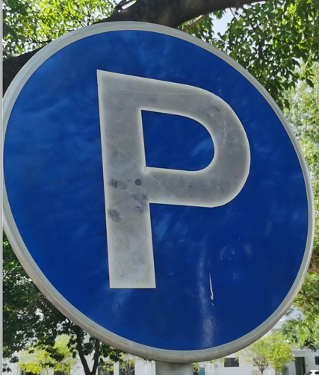 | 14个 | 直径60厘米，晶彩格反光贴
路面减速带 | 参考样式  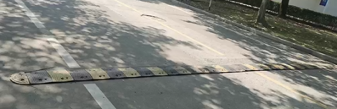 | 4个  （3个8米、1个4米） | 产品质量和施工须符合国家相关标准
免充气救生设备 | 参考样式  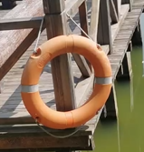 | 28个 | 产品质量须符合国家相关标准

注：为了保证投标人能全面了解本项目实际情况，避免盲目投标，特别提醒所有投标人需自行组织人员勘察现场，自行负责现场勘察安全。如投标人选择不勘察现场，造成项目需求理解偏差、报价失误均自行承担后果，勘测现场联系电话：17859514906。

